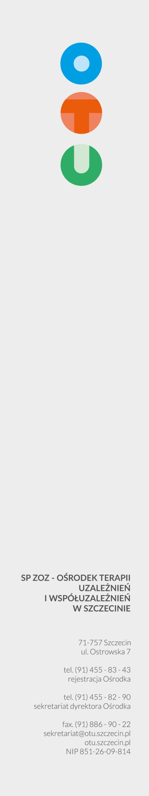
KARTA ZGŁOSZENIA UCZESTNICTWA W WARSZTACIE „ANATOMIA ZŁOŚCI”
TERMIN: 04-06.10.2024 r.
MIEJSCE: Ośrodek Sportowo – Wypoczynkowym w Choszcznie,
ul. Bol. Chrobrego 33; 73 – 200 Choszczno (www.crs.choszczno.pl)

Imię i nazwisko  uczestnika | e-mail | telefon

CAŁKOWITY KOSZT WARSZTATU wynosi: 900 zł od 1 osoby.
Cena obejmuje:
- warsztaty, autorskie materiały,
- zakwaterowanie wraz z wyżywieniem- 2 noclegi ze śniadaniem,
w pokojach jednoosobowych, 2 obiady, 2 kolacje,
- korzystanie z basenu dodatkowo płatne 14 zł od 1 osoby za 1 godzinę
DOJAZD WE WŁASNYM ZAKRESIE.

FAKTURĘ PROSZĘ WYSTAWIĆ NA:
Imię i Nazwisko_______________________________________________

ADRES: ______________________________________________________________

NIP: _________________________(LUB) PESEL_______________________
Wyrażam zgodę na przetwarzanie moich danych osobowych przez Studio Profilaktyki Społecznej Sp. z o.o. oraz Suprema Lex CSSiK Sp. z o.o. dla potrzeb zgłoszonego uczestnictwa w szkoleniu, zgodnie z ustawą z dnia 29 sierpnia 1997 r. o ochronie danych osobowych (Dz. U. z 1997 r. Nr 133, poz. .883). Wyrażam zgodę na otrzymywanie informacji o kursach, szkoleniach i usługach firmy Studio Profilaktyki Społecznej Sp. z o.o. oraz Suprema Lex CSSiK Sp. z o.o. w rozumieniu ust. z dnia 18 lipca 2002 r. o świadczeniu usług drogą elektroniczną na adres e-mail. Dane nie będą przekazywane podmiotom trzecim.
Data _____________ Podpis Uczestnika_____________________________

Ważne! Płatność do 20 września 2024 na konto Ośrodka: Bank PKO S.A. VI/O Szczecin 96 1240 3972 1111 0000 4251 3281

Kartę zgłoszenia prosimy przesłać e-mailem: otu@otu.szczecin.pl lub pozostawić w rejestracji Ośrodka do dnia 15.09.2024 r.
Wysłanie formularza zgłoszeniowego jest jednoznaczne z potwierdzeniem udziału w warsztacie. Dysponujemy ograniczoną liczbą miejsc.
O zakwalifikowaniu decyduje kolejność zgłoszeń.

